金华初级继教在线报名图文操作流程

一、单位管理员登录设置缴费方式和开票方式
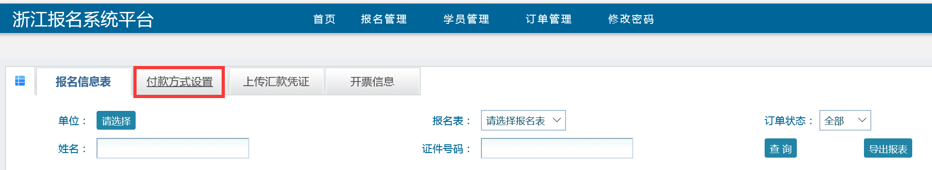

对金华初级报名表设置下
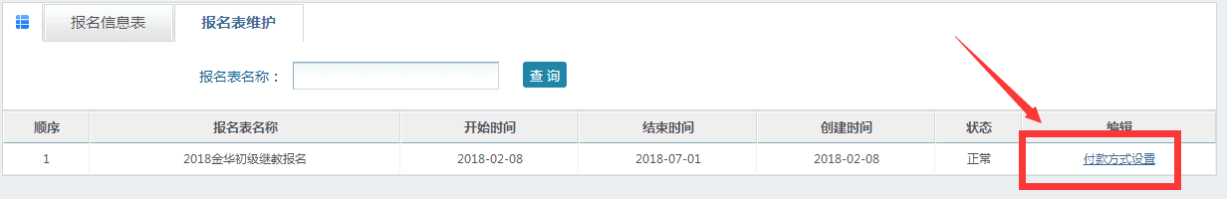

设置付款方式和开票方式：
单位汇款(学员在微信公众号报名，汇款后审核通过报名成功)；
个人缴费（学员在微信公众号报名，付款成功后报名成功）

开票方式：按单位统一开具发票或个人开票（统一开具发票待报名结束后可以在管理系统后台直接申请电子发票，按个人开具开票待报名结束后个人在微信公众号上自己申请电子发票（可以按姓名或单位名称开具）
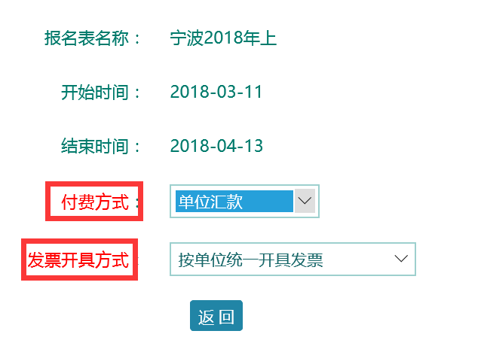
二、通知学员通过微信关注：“浙江医学在线”微信公众，或扫描下方公众号二维码进行报名，继教报名—金华初级继教报名

